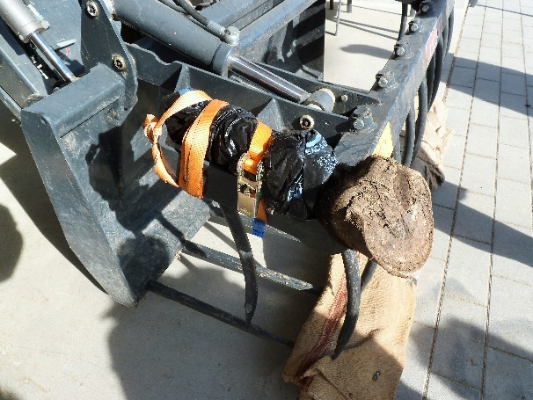
DNW Kurs “Eisen ab? Aufnageln!“

Am Samstagnachmittag, 23. Februar 2019, traf sich eine kleine Gruppe Interessierter für den vom DNW organisierten Kurs, in welchem die Teilnehmer lernen wollen, wie man sich selbst aus der Patsche helfen kann, wenn man mit einem abgerissenen Hufeisen in der Hand blöd dasteht – oft an einem Sportanlass. Wenn das Eisen nicht verbogen ist, und die Hufwände nicht ausgerissen sind, kann das recht einfach wieder soweit aufgenagelt werden, dass es: a) für den Rest des Anlasses oder ein paar Tage wieder gut hält, ohne dass man, b) Schaden anrichtet. Dass es dabei einige Aspekte genaustens zu beachten gilt, und man somit wissen muss, was man tut, ist wohl selbstverständlich, ergo der Kurs.
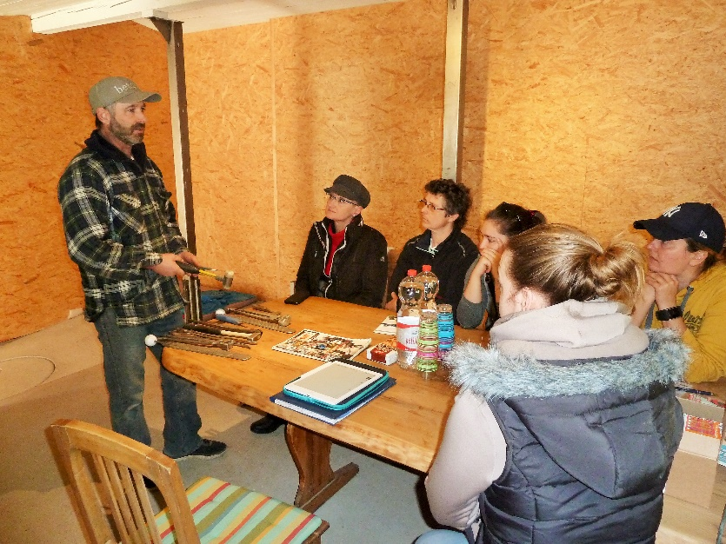
Die Kursteilnehmer trafen sich auf dem Hinterlindenhof in Therwil im Stall bei Kim Betge, langjährigem, sehr erfahrenem und erfolgreichem Hufschmied. Im Reiterkämmerli zeigte Kim zuerst einmal die Werkzeuge eines Hufschmieds - ein ziemliches Arsenal, aber er meinte beruhigend, dass das nicht alles notwendig sein würde, um ‘bloss‘ ein Eisen wieder anzunageln.
Beschlagshammer, Hufzange, Messer zum Ausschneiden, eine Raspel, Hufunterhauer ... und natürlich die richtigen Nägel.
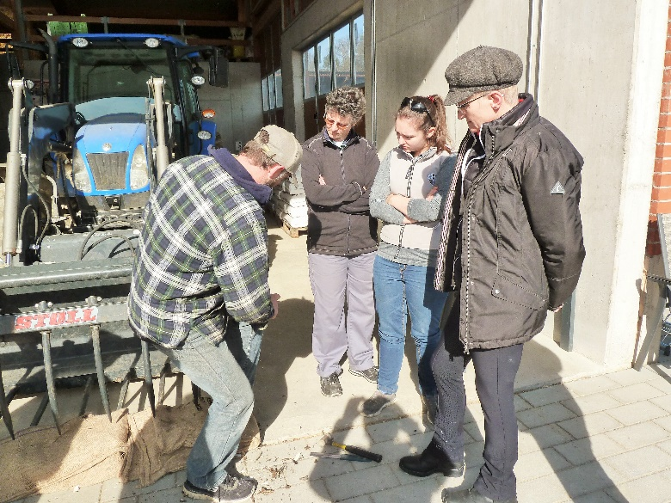
Kim riet auch, einen alten Satz noch nicht völlig abgelaufener Eisen für Notfälle zu behalten, da man ja nicht immer im Besitz des abgerisssenen Eisens ist. Und gefühlte 100 Quadratmeilen Weide oder Parcoursgelände akribisch absuchen ist auch nicht jedermanns Ding, und meist ohnehin von wenig Erfolg gekrönt.

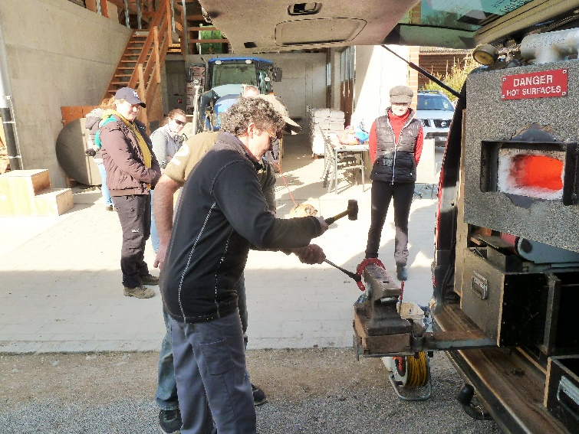
Im Hof draussen treffen wir dann auf unsere Übungshufe: echte, aber von totem Pferd. Da zeigt Kim gleich mal, wie der Huf vorbereitet werden muss, wenn ein Eisen aufgenagelt werden sollte, wo man wieviel zurechtschneiden sollte und muss. Er bereitet den ersten Huf vor; das Messer geht wie durch Butter, sieht alles leicht und spielerisch aus ... bis dann die ersten sich am zweiten Huf versuchen. Uff, das geht ja echt schwer! Eben wie gezeigt Daumen drauf und führen ... na also, geht ja!

Kim wirft seinen Ofen an, um zwei Eisen zu erhitzen, da die auf die beiden Hufe angepasst werden müssen; besagtes Pferd war barhuf unterwegs gewesen; keine Löcher in der Wand.
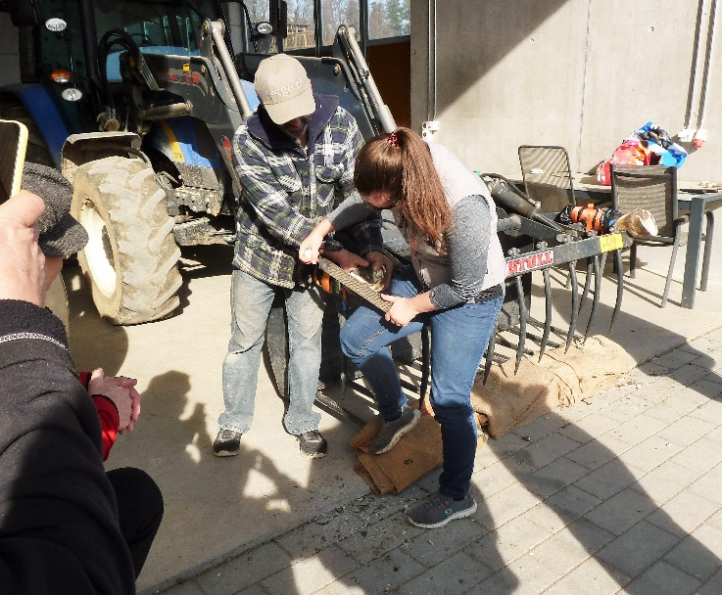
Die Teilnehmer dürfen sich sogar mal mit rotglühendem Eisen mit Hammer und Amboss versuchen, sowie das Auflegen des heissen Eisens auf den Huf probieren. Kennt ja jeder Reiter: Es zischt, es qualmt, es riecht sehr spezifisch ... Beim rechten Huf flackern Flammen um den Huf auf, vor lauter Rauchwolke sieht man fast nichts mehr: also in echt wär mein Vollblut jetzt wohl unterwegs zum Horizont, mit Warp-Speed.
“Bei einem lebenden Pferd lassen wir das glühende Eisen nur sehr kurz auf dem Huf,“ erläutert Kim dazu. Beruhigend zu wissen.

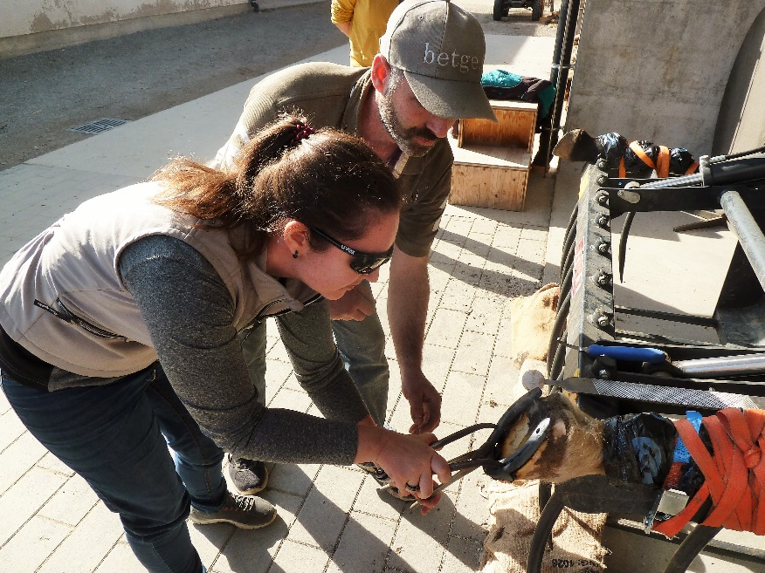
Dann ist es soweit; es darf genagelt werden. Kim macht die ersten paar Nägel, erläutert alle wichtigen Punkte. Erstmals schauen, dass die Nägel die richtige Grösse haben, und dann das sine qua non: die Nagelspitze ist unten leicht geneigt, und diese Biegung muss gegen aussen schauen, sonst treibt es den Nagel ins Innere des Hufs. Jetzt beachten, dass der Nagel gerade steht, dass er direkt nach unten schaut, und nicht seitwärts abgewinkelt, und er sollte in die weisse Linie. Nun beherzt kloppen, bis die Spitze unten rauskommt, dann mit der Kante der Beschlagszange gegenhalten, damit sich die Spitze wieder gegen oben zurückbiegt.

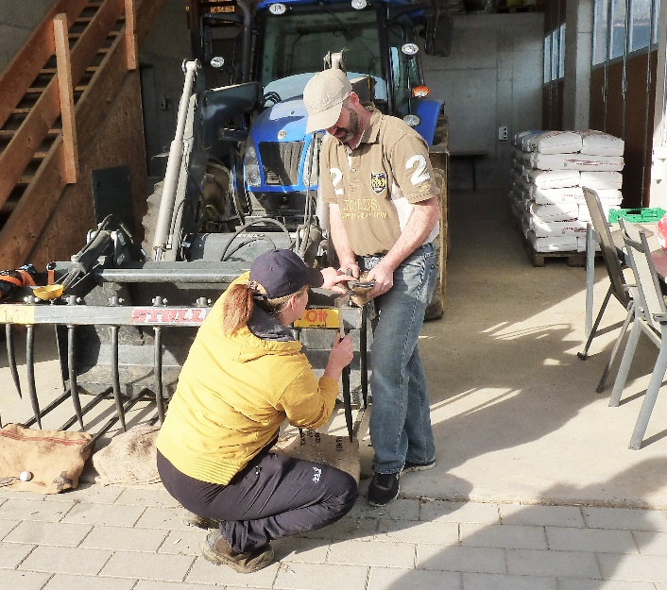
Hier sollte der Aufhalter darauf achten, dass es ihm nie die Nagelspitzen durchs Fleisch zieht, wenn das Pferd zuckt oder zurückreisst. Handschuhe empfehlen sich auf jeden Fall. Wacker klopfen, bis der Nagel so richtig drin ist, dann Ende abzwacken.
Nun kommt der etwas tüftlerische Teil: mit dem Unterhauer ein Klümpchen Horn abspachteln, quasi wie mit einer Eiscream Zange, aber eben, viel kleiner. Leicht oberhalb des Loches grad ansetzen, und wenn es fasst, abwinkeln, bis man auf dem Nagel fast parallel beim Loch ankommt, etwa halb und halb Horn und Nagel. Nu, bei abgrissenem Eisen ist diese Delle ja schon da; das macht‘s leichter.
Zange nochmal ansetzen und heftig hämmern, bis das abgezwackte Ende anliegt; nun nur noch den Hammer umdrehen und mit dem gerundeten Ende auf das Ende kloppen, damit da keine scharfen Kanten mehr vorstehen.
Nachde Kim es vogezeigt hat, darf jeder Mal einen Nagel einschlagen und ‚versorgen‘, kritisch von Kim beobachtet, mit Anleitungen, Hinweisen und Korrekturen. Bald schon sind beide Hufe beschlagen. Jetzt nehmen wir alle Nägel wieder raus und nageln die beiden Eisen dann gleich noch einmal an.
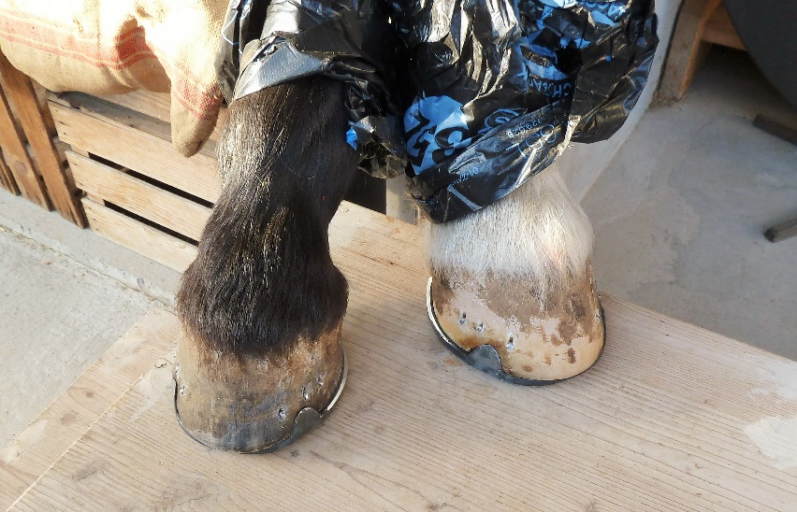
Dazwischen gibt es eine ungeplante Einlage. Kims Frau Bettina ruft herüber: Fall am lebenden Objekt; der Junge hat sich auf der Weide ein Eisen halb abgerissen und verbogen. Nun können alle bei Kim beobachten, wie schnell das geht, bis das Eisen wieder gerade and sauber aufgenagelt ist.
Nach einer kurzen Pause üben wir noch ein paar Mal, Nägel raus und wieder rein, und schlussendich gehen alle Teilnehmer mit grosser Zuversicht vor. Alle haben gemerkt, dass es sich hier nicht um fortgeschrittene Magie handelt. Alle haben viel mitbekommen und viel gelernt, dass sie auch ergiebig haben ausprobieren können. Kim hat das einfach super gemacht; das war ein sehr erfolgreicher, ganz toller Kurs!

Esty H. Geissman

